DZIENNIK URZĘDOWY
Generalnej Dyrekcji Ochrony Środowiska
Warszawa, dnia 18 kwietnia 2016 r.
Poz. 1
Zarządzenie Generalnego Dyrektora Ochrony Środowiska
z dnia 18 kwietnia 2016 r.
w sprawie wprowadzenia legitymacji służbowych dla pracowników regionalnych dyrekcji ochrony środowiska

Na podstawie art. 123 ust. 1a ustawy z dnia 3 października 2008 r. o udostępnianiu informacji o środowisku i jego ochronie, udziale społeczeństwa w ochronie środowiska
oraz o ocenach oddziaływania na środowisko (Dz. U. z 2016 r. poz. 353) zarządza się,
co następuje:

§ 1.
Zarządzenie reguluje wprowadzenie legitymacji służbowych dla pracowników regionalnych dyrekcji ochrony środowiska, zwanych dalej „pracownikami rdoś”.

§ 2.
Wprowadza się legitymację służbową dla pracowników rdoś, której wzór określa załącznik
Nr 1 do zarządzenia.

§ 3.
- Legitymacje służbowe pracownikom rdoś wystawia właściwy regionalny dyrektor ochrony środowiska, z zastrzeżeniem ust. 2.
- Legitymacje służbowe regionalnym dyrektorom ochrony środowiska wystawia Generalny Dyrektor Ochrony Środowiska.
- W regionalnych dyrekcjach ochrony środowiska oraz Generalnej Dyrekcji Ochrony Środowiska prowadzi się Ewidencje legitymacji służbowych pracowników regionalnej dyrekcji ochrony środowiska, której wzór określa załącznik nr 2 do zarządzenia.
- Legitymacja służbowa zachowuje swoją ważność do końca roku kalendarzowego,
w którym została wydana. Ważność legitymacji służbowej przedłuża się na kolejny rok kalendarzowy przez użycie pieczęci urzędowej o średnicy 20 mm z wizerunkiem orła ustalonym dla godła Rzeczypospolitej Polskiej oraz w otoku właściwej regionalnej dyrekcji ochrony środowiska, oraz wpisanie w legitymacji służbowej numeru kolejnego roku kalendarzowego jej ważności.
- Legitymacja służbowa może być wykorzystywana tylko i wyłącznie do celów służbowych.

§ 4.
1. W przypadku uszkodzenia, zniszczenia lub utraty legitymacji służbowej, pracownik rdoś obowiązany jest niezwłocznie, nie później niż w ciągu 5 dni od powstania zdarzenia, zawiadomić o tym fakcie odpowiednio właściwego regionalnego dyrektora ochrony środowiska lub Generalnego Dyrektora Ochrony Środowiska.
2. W przypadkach określonych w ust. 1, legitymacja służbowa podlega unieważnieniu odpowiednio przez właściwego regionalnego dyrektora ochrony środowiska
lub Generalnego Dyrektora Ochrony Środowiska przez dokonanie adnotacji w Ewidencji legitymacji służbowych pracowników regionalnej dyrekcji ochrony środowiska.
3. Pracownik rdoś z uwagi na okoliczność, o której mowa w ust. 2, zobowiązany jest złożyć pisemne oświadczenie odpowiednio właściwemu regionalnemu dyrektorowi ochrony środowiska lub Generalnemu Dyrektorowi Ochrony Środowiska, w którym przedstawi datę, miejsce i powstanie okoliczności, o których mowa w ust. 1.
4. Informacje o utracie legitymacji służbowej należy na okres nie krótszy niż 90 dni umieścić na tablicy ogłoszeń oraz w biuletynie informacji publicznej właściwej regionalnej dyrekcji ochrony środowiska.
5. W informacji, o której mowa w ust. 4, należy podać następujące dane: numer legitymacji służbowej, imię i nazwisko posiadacza legitymacji służbowej, miejsce i dzień wystawienia legitymacji służbowej, imię i nazwisko wystawcy legitymacji służbowej wraz z pełnioną przez tę osobę funkcją.

§ 5.
Legitymacja służbowa podlega wymianie w przypadku:
- zmiany danych w niej zawartych;
- uszkodzenia lub zniszczenia;
- braku rubryk do przedłużenia ważności legitymacji służbowej.

§ 6.
Pracownik rdoś obowiązany jest niezwłocznie oddać legitymację służbową odpowiednio właściwemu regionalnemu dyrektorowi ochrony środowiska lub Generalnemu Dyrektorowi Ochrony Środowiska do depozytu albo dokonać jej zwrotu w przypadku:
- urlopu w wymiarze dłuższym niż trzy miesiące;
- zawieszenia w czynnościach służbowych;
- ustania stosunku pracy;
- innej nieprzerwanej nieobecności w pracy trwającej dłużej niż trzy miesiące.

§ 7.
- Pracownicy rdoś obowiązani są dbać o należyty stan legitymacji służbowych oraz chronić je przed utratą, zniszczeniem lub uszkodzeniem.
- Pracownicy rdoś nie mogą odstępować legitymacji służbowych innym osobom
oraz przesyłać ich listownie (pocztą).

§ 8.
Legitymacje służbowe wydane na podstawie dotychczasowych przepisów zachowują ważność do czasu wydania legitymacji służbowych na podstawie niniejszego zarządzenia.

§ 9.
Traci moc zarządzenie Nr 9 Generalnego Dyrektora Ochrony Środowiska z dnia
19 marca 2010 roku w sprawie wprowadzenia legitymacji służbowej dla pracowników Regionalnych Dyrekcji Ochrony Środowiska.

§ 10.
Zarządzenie wchodzi w życie z dniem ogłoszenia.

GENERALNY DYREKTOR OCHRONY ŚRODOWISKA

Załączniki do zarządzenia Generalnego Dyrektora Ochrony Środowiska
z dnia 18 kwietnia 2016 r.

Załącznik nr 1
Wzór legitymacji służbowej pracownika regionalnej dyrekcji ochrony środowiska
Okładka
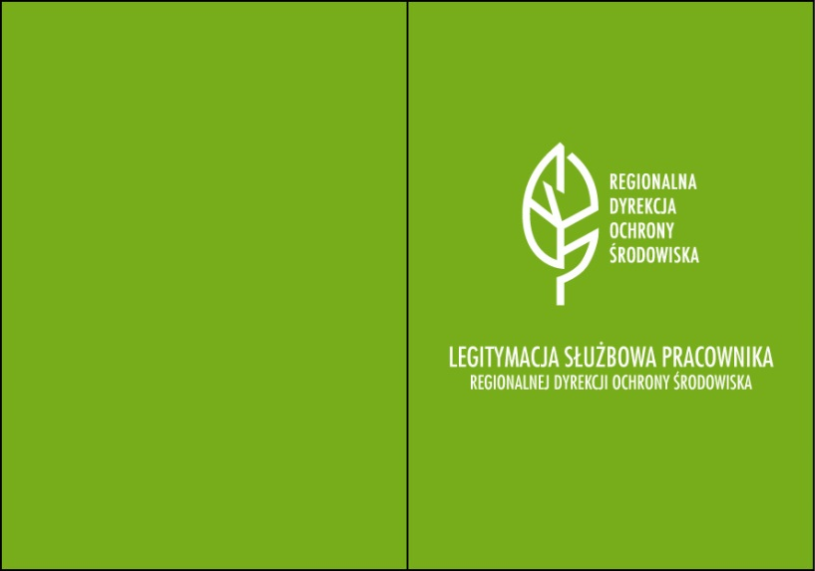

Wnętrze
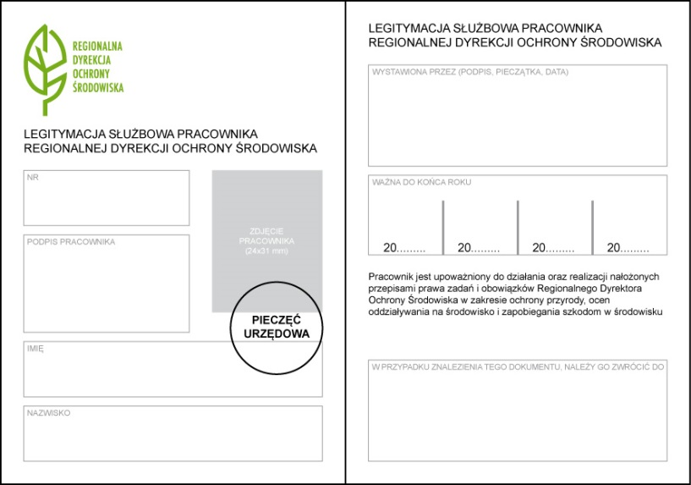
Okładka legitymacji służbowej jest sztywna i posiada kolor zielony, nadruk we wnętrzu legitymacji służbowej na białym tle.

Załącznik nr 2
Wzór
Ewidencja legitymacji służbowych pracowników regionalnej dyrekcji ochrony środowiska
Lp. | Wydanie |  |  |  | Zwrot z powodu |  |  |  |  |  |  | Utrata (przyczyna według oświadczenia) | Podpis
 | Data | Numer legitymacji | Nazwisko  i imię | Podpis otrzymującego | Zmiana danych | Uszkodzenie lub zniszczenie | Brak rubryk  do przedłużenia ważności | Urlop trwający dłużej  niż trzy miesiące | Zawieszenie w czynnościach służbowych | Ustanie stosunku pracy | Inna nieprzerwana nieobecność  w pracy trwająca dłużej  niż trzy miesiące
-1- | -2- | -3- | -4- | -5- | -6- | -7- | -8- | -9- | -10- | -11- | -12- | -13- | -14-

